«Åpen hall»
Velkommen til «Åpen hall» i Frostahallen



Tirsdag 20. februar

5.-7. trinn kl 17-19
8.-10.trinn kl 19-21

Åpen hall er et GRATIS lavterskeltilbud der ALLE skal få lov å være med!
Her blir det mulighet til ulike aktiviteter.

Det vil bli servert gratis kveldsmat til alle!

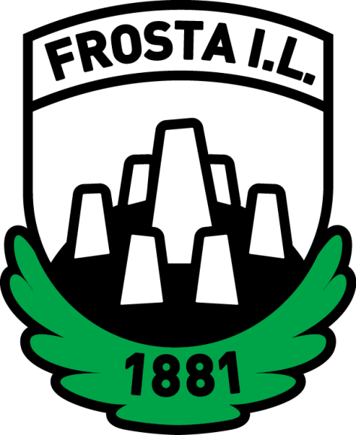


Foreldre/foresatte er velkommen til å være tilstede, det blir fri tilgang til kaffe!

